РУСЕНСКИ УНИВЕРСИТЕТ “АНГЕЛ КЪНЧЕВ”

КУРСОВА РАБОТА
ПО
ПРОГРАМНИ ЕЗИЦИ

Студент: Андриян Невелинов Кръстев
Фак. Номер: 113250
Група: 26б

ПРОВЕРИЛ:

РУСЕ
2014 г.

Задание.
Да се разработи на програмния език Java елементарен векторен графичен редактор.
- Графичният редактор да позволява избор на цвят за изчертаване и евентуално на цвят за запълване и да поддържа следните графични примитиви:
линия , незапълнен четириъгълник и запълнен четириъгълник;
- Изборът на примитив, който ще се въвежда, да става чрез
меню;
- Потребителският интерфейс и самите графични примитиви да са разположени в
два отделни прозореца;
- По време на работа с редактора обектите от графичните примитиви да се съхраняват в HashMap (java.util.HashMap).
В потребителския интерфейс да се предвиди команда за извеждане на съдържанието му в конзола;
- Да се използва пакетът awt
- Как се задават примитивите (например четириъгълник може да бъде зададен по две точки или по точка, ширина и височина) и как се въвеждат стойности (например чрез работа с мишката, както в комерсиалните редактори, или чрез въвеждане на числа чрез някакъв потребителски интерфейс) е по избор на студента.
- В програмата може да се използва различни класове по усмотрение на студента, но задължително за всеки графичен примитив трябва да има отделен клас. Всички тези класове трябва да реализират следния интерфейс:
public interface Shape{
public abstract void drawShape();
// методът изчертава графичен примитив
}

Клас диаграма.

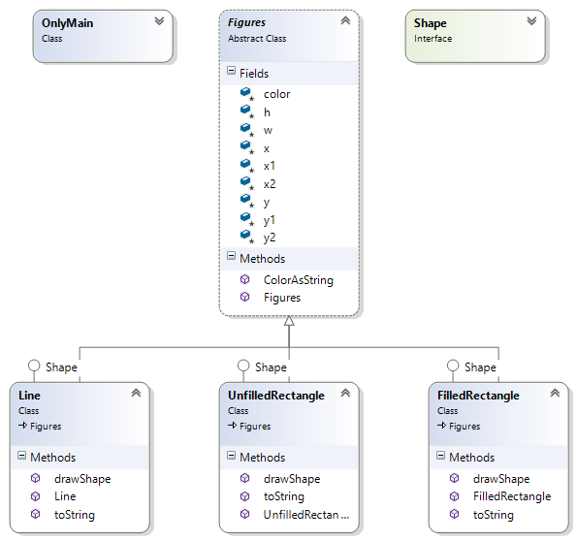
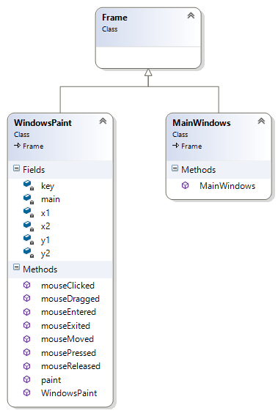

Source code

Shape.java
import java.awt.Graphics;

public interface Shape
{
public abstract void drawShape(Graphics g);
}

Figures.java
import java.awt.Color;

public abstract class Figures implements Shape
{
protected int w = 0;
protected int h = 0;
protected int x = 0;
protected int y = 0;
protected int x1 = 0;
protected int y1 = 0;
protected int x2 = 0;
protected int y2 = 0;
protected Color color;

public Figures(int x1Initial, int y1Initial, int x2Initial, int y2Initial, Color colorInitial)
{
this.x1 = x1Initial;
this.y1 = y1Initial;
this.x2 = x2Initial;
this.y2 = y2Initial;
this.color = colorInitial;
}

public String ColorAsString (String colorAsString)
{
if (color == Color.black || color == null)
{
colorAsString = " Black";
}
else if (color == Color.blue)
{
colorAsString = " Blue";
}
else if (color == Color.green)
{
colorAsString = " Green";
}
else if (color == Color.red)
{
colorAsString = " Red";
}
return colorAsString;
}
}

Line.java
import java.awt.Color;
import java.awt.Graphics;

public class Line extends Figures implements Shape
{
public Line(int x1Initial, int y1Initial, int x2Initial, int y2Initial, Color colorInitial)
{
super(x1Initial, y1Initial, x2Initial, y2Initial, colorInitial);
}

public void drawShape(Graphics g)
{
g.setColor(super.color);
g.drawLine(super.x1, super.y1, super.x2, super.y2);
}

public String toString()
{
String colorAsString = null;
StringBuffer sb = new StringBuffer();

sb.append("Line : ");
sb.append("x1 = " + super.x1);
sb.append(" y1 = " + super.y1);
sb.append(" x2 = " + super.x2);
sb.append(" y2 = " + super.y2);
sb.append(" Color =" + super.ColorAsString(colorAsString));

return sb.toString();
}
}

UnfilledRectangle.java
import java.awt.Color;
import java.awt.Graphics;

public class UnfilledRectangle extends Figures implements Shape
{
public UnfilledRectangle(int x1, int y1, int x2, int y2, Color colorInitial)
{
super(x1, y1, x2, y2, colorInitial);
}

public void drawShape(Graphics g)
{
int width = super.x1 - super.x2;
int height = super.y1 - super.y2;

super.w = Math.abs( width );
super.h = Math.abs( height );
super.x = width < 0 ? super.x1 : super.x2;
super.y = height < 0 ? super.y1 : super.y2;
g.setColor(super.color);
g.drawRect( super.x, super.y, super.w, super.h );
}

public String toString()
{
String colorAsString = null;
StringBuffer sb = new StringBuffer();

sb.append("Unfilled Rectangle : ");
sb.append("x = " + super.x);
sb.append(" y = " + super.y);
sb.append(" width = " + super.w);
sb.append(" height = " + super.h);
sb.append(" Color =" + super.ColorAsString(colorAsString));

return sb.toString();
}
}

FilledRectangle.java
import java.awt.Color;
import java.awt.Graphics;

public class FilledRectangle extends Figures implements Shape
{
public FilledRectangle(int xInitial, int yInitial, int widthInitial, int heightInitial, Color colorInitial)
{
super(xInitial, yInitial, widthInitial, heightInitial, colorInitial);
}

@Override
public void drawShape(Graphics g)
{
int width = super.x1 - super.x2;
int height = super.y1 - super.y2;

super.w = Math.abs( width );
super.h = Math.abs( height );
super.x = width < 0 ? super.x1 : super.x2;
super.y = height < 0 ? super.y1 : super.y2;
g.setColor(super.color);
g.fillRect( super.x, super.y, super.w, super.h);
}

public String toString()
{
String colorAsString = null;
StringBuffer sb = new StringBuffer();

sb.append("Filled Rectangle : ");
sb.append("x = " + super.x);
sb.append(" y = " + super.y);
sb.append(" width = " + super.w);
sb.append(" height = " + super.h);
sb.append(" Color =" + super.ColorAsString(colorAsString));

return sb.toString();
}
}

MainWindows.java
import java.awt.*;
import java.awt.event.*;
import java.util.HashMap;
import java.util.Iterator;
import java.util.Map.Entry;

public class MainWindows extends Frame
{
private static final long serialVersionUID = 1L;
private MenuBar menuBar = new MenuBar();
private Menu figure = new Menu("Figure");
private Menu colorMenu = new Menu("Color");
private Panel panel = new Panel();
private Button button = new Button("Print result!");
public int currentFigure = 0;
public Color fillColor;
public HashMap<Integer,Figures> hashMap = new HashMap<Integer,Figures>();

public MainWindows()
{
this.setTitle("Graphics Editor");
this.setResizable(true);
this.setSize(200, 200);
this.setVisible(true);

this.addWindowListener(new WindowAdapter()
{
public void windowClosing(WindowEvent e)
{
System.exit(0);
}
});

this.menuBar.add(figure);
this.figure.add(new MenuItem("Line"));
this.figure.add(new MenuItem("Unfilled Rectangle"));
this.figure.add(new MenuItem("Filled Rectangle"));

this.figure.addActionListener(new ActionListener()
{
public void actionPerformed(ActionEvent e)
{
String check = e.getActionCommand();
if (check.equals("Line"))
{
currentFigure = 1;
}
else if (check.equals("Unfilled Rectangle"))
{
currentFigure = 2;
}
else if(check.equals("Filled Rectangle"))
{
currentFigure = 3;
}
else
{
System.out.println("Uncorrect figure!");
}
}
});

this.menuBar.add(colorMenu);
this.colorMenu.add(new MenuItem("Black"));
this.colorMenu.add(new MenuItem("Blue"));
this.colorMenu.add(new MenuItem("Green"));
this.colorMenu.add(new MenuItem("Red"));

this.colorMenu.addActionListener(new ActionListener()
{
public void actionPerformed(ActionEvent e)
{
String check = e.getActionCommand();

if (check.equals("Black"))
{
fillColor = Color.black;
}
else if (check.equals("Blue"))
{
fillColor = Color.blue;
}
else if (check.equals("Green"))
{
fillColor = Color.green;
}
else
{
fillColor = Color.red;
}
}
});

this.add(button);
this.add(panel,BorderLayout.SOUTH);

button.addActionListener(new ActionListener()
{
public void actionPerformed(ActionEvent event)
{
Iterator<Entry<Integer, Figures>> it = hashMap.entrySet().iterator();
while(it.hasNext())
{
int key = it.next().getKey();
System.out.println(hashMap.get(key).toString());
}
}});

this.panel.add(button);
this.setMenuBar(menuBar);
}
}

WindowsPaint.java
import java.awt.*;
import java.awt.event.*;
import java.util.Iterator;
import java.util.Map.Entry;

public class WindowsPaint extends Frame implements MouseMotionListener, MouseListener
{
private static final long serialVersionUID = 1L;
private int x1 = 0;
private int x2 = 0;
private int y1 = 0;
private int y2 = 0;
private MainWindows main = new MainWindows();
private int key = 0;

public WindowsPaint ()
{
this.setTitle("Work Space");
this.setResizable(false);
this.setLocation(205,0);
this.setSize(600, 600);
this.setVisible(true);
this.setBackground(Color.white);

this.addWindowListener(new WindowAdapter()
{
public void windowClosing(WindowEvent e)
{
System.exit(0);
}
});

this.addMouseMotionListener(this);
this.addMouseListener(this);
}

public void paint(Graphics g)
{
Color color = main.fillColor;
Iterator<Entry<Integer, Figures>> it = main.hashMap.entrySet().iterator();

while(it.hasNext())
{
int key = it.next().getKey();
main.hashMap.get(key).drawShape(g);
}

if (main.currentFigure == 1)
{
Line line = new Line(x1,y1,x2,y2,color);
line.drawShape(g);
}
else if (main.currentFigure == 2)
{
UnfilledRectangle unRec = new UnfilledRectangle(x1,y1,x2,y2,color);
unRec.drawShape(g);
}
else if (main.currentFigure == 3)
{
FilledRectangle rec = new FilledRectangle(x1,y1,x2,y2,color);
rec.drawShape(g);
}
}

@Override
public void mousePressed(MouseEvent event)
{
this.x1 = event.getX();
this.y1 = event.getY();
}

@Override
public void mouseReleased(MouseEvent event)
{
Color color = main.fillColor;

this.x2 = event.getX();
this.y2 = event.getY();

if (main.currentFigure == 1)
{
Line line = new Line(x1,y1,x2,y2,color);
main.hashMap.put(key, line);
key++;
}
else if (main.currentFigure == 2)
{
UnfilledRectangle unRec= new UnfilledRectangle(x1,y1,x2,y2,color);
main.hashMap.put(key, unRec);
key++;
}
else if (main.currentFigure == 3)
{
FilledRectangle rec =new FilledRectangle(x1,y1,x2,y2,color);
main.hashMap.put(key, rec);
key++;
}

repaint();
}

@Override
public void mouseDragged(MouseEvent event)
{
this.x2 = event.getX();
this.y2 = event.getY();

repaint();
}

@Override
public void mouseClicked(MouseEvent arg0)
{
}

@Override
public void mouseEntered(MouseEvent arg0)
{
}

@Override
public void mouseExited(MouseEvent arg0)
{
}

@Override
public void mouseMoved(MouseEvent arg0)
{
}
}

OnlyMain.java
public class OnlyMain
{
public static void main(String[] args)
{
new WindowsPaint();
}
}

